Višješolski študijski program
AVTOSERVISNI MENEDŽMENT
1. Letnik

VAJA 8
MERJENJA DEBELIN
Merilne metode in naprave

Ime in priimek:

Skupina:

Datum opravljanja:

Datum oddaje:

Vpisna številka:

ŠOLSKI CENTER CELJE
Višja strokovna šola
Pot na Lavo 22, 3000, Celje
Februar 2016

Teorija nedestruktivnega merjenja debeline nanosov

Magnetni princip

Debelino nanosov na feromagnetni površini (substratu), kot je železo in jeklo, lahko merimo z mehanskimi ali elektronskimi merilci, ki izkoriščajo magnetni odziv.

Mehanska naprava je sestavljena iz permanentnega magneta, kalibrirane vzmeti in skale za prikazovanje debeline. Z merjenjem sile, ki je potrebna, da magnet potegnemo stran od namagnetene površine, lahko grobo merimo debelino debelino nanosa na tej površini. Večja kot je ta sila, tanjša je plast nanosa na tej površini. Natančnost teh naprav je omejena (relativna napaka cca. 5%), vendar so zaradi nizke cene priljubljene za hitro detekcijo nepravilnosti ali debelejših podlog pod barvo.

Na sliki je različica mehanskega merilnika, na katerem s prstom dodajamo silo na merilniku, dokler se magnet na merilnem delu naprave ne odlepi od podlage.
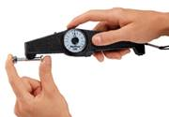
Elektronska različica naprava je bolj neodvisna od uporabnika, ki z njo upravlja. Elektronsko dodajanje sile omogoča stabilnejšo meritev in dosega boljše natančnosti (relativna napaka med 1-3%).

Eddyjevi tokovi - Hallov efekt
Na kovinskih substratih, ki niso feromagnetni (npr. aluminij), lahko mer imo debelino neprevodnih nanosov (barve in lak) s pomočjo merjenja povratnega magnetnega polja. V tuljavi, ki jo vzbujamo z izmeničnimi tokovi, vzpostavimo oscilirajoče magnetno polje, ki prodira v prevoden kovinski substrat, v katerem povzroči krožne Eddyjeve tokove. Ti tokovi inducirajo lastno inducirano magnetno polje, ki se upira izvoru svojega nastanka (magnetnemu polju tuljave) ter z njim interagira. Skupno magnetno polje zazna občutljiva sekundarna tuljava, ki procesorju naprave omoči izračun debelino nanosov na substratu.
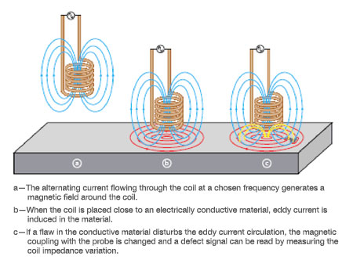
Naprava ne more meriti debeline nanosov na neprevodnih substratih (plastiki). Meritve so razmeroma hitre in ne potrebujejo uporabe kontaktnih tekočin. Globina možnega testiranja je omejena z globino penetracije magnetnega polja v substrat - ko pade jakost magnetnega polja na manj kot 37%, postanejo meritve nezanesljive. Na meritev in njeno natančnost vpliva tudi prevodnost substrata, njegova magnetna permabilnost ter variabilnost teh vrednosti po celotni površini materiala (zunanji dejavniki) ter testna frekvenca in tokovi v tuljavi, tip in velikost tuljave (testni dejavniki). S spremembo testnih dejavnikov lahko izboljšamo rezultate meritve.
Tipične tolerance teh naprav so 1% (relativna napaka).

Ultrazvočno merjenje

Pri neprevodnih nekovinskih substratih, kot sta plastika in steklena vlakna, si s predhodnima metodama merjenja ne moremo pomagati. Zato posežemo po ultrazvočnem merjenju, ki izkorišča tehniko odbojev visokofrekvenčnega zvoka od posameznih plasti nanosov in substrata.
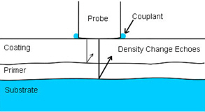

Ultrazvočna sonda proizvaja visokofrekvenčni zvok, ki ga pošilja proti plastem nanosov in substrata. Za boljši stik sonde s površino, na kateri merimo, se uporablja posebne tekočine. Zvok, ki potuje skozi plasti nanosov, se od vsake meje med dvema plastema, po katerih zvok potuje z različnimi hitrostmi, odbije nazaj proti sondi. Na vsaki meji med plastmi tako nastane majhen odmev ali odboj zvoka, ki ga zabeležimo s časovno natančnim mikrofonom. Iz časovnih zamikov med posameznimi odboji lahko nato izračunamo debelino posamezne plasti. Prednost pred ostalimi neinvazivnimi testi je tako zmožnost izračunavanja debelin vsake posamezne plasti.

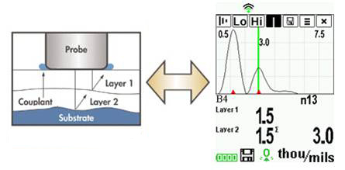

Ultrazvočni merilniki dosegajo dobre natančnosti, od 1-3% relativne napake. Slika prikazuje tipične plasti na karoseriji motornega vozila in možne defekte na njeni površini.

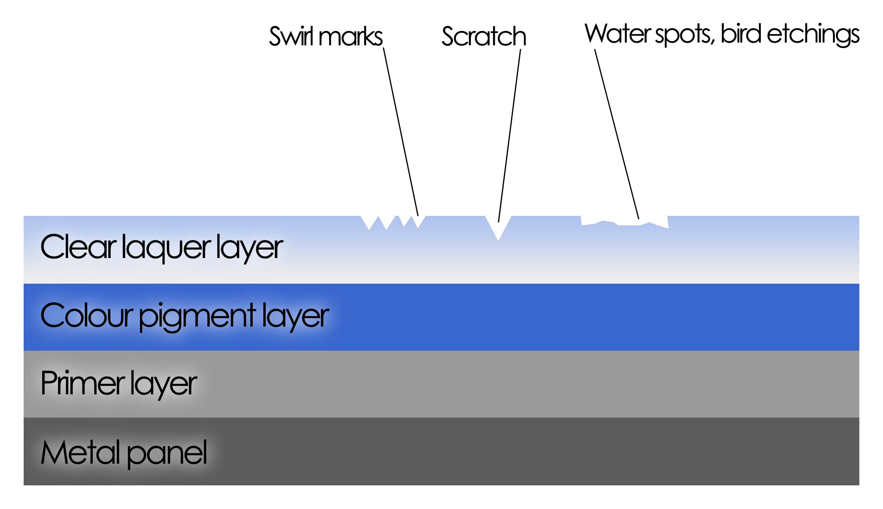

Merjenje debeline nanosov

Cilj vaje je izmeriti povprečno debelino nanosa/ov na vratih in pokrovu motorja motornega vozila. V ta namen bomo na vrata in pokrov motorja narisali mrežo 5x5 merilnih polj, na katerih bomo merili debelino nanosov z ultrazvočnim merilnikom. Nato bomo izračunali povprečno debelino nanosa in standardni odklon od povprečja.

Izpišite podatke o merilnih napravah (predvsem ultrazvočni merilnik):

Opišite vozilo, na katerem boste izvajali meritev (znamka in tip, številka šasije VIN, prostornina motorja, neto moč motorja, podatki o vrstah nanosa, substratu itd.):

Opišite merilno mesto, na katerem boste izvajali meritev.

Na vrata in na pokrov motorja boste s pomočjo izolirnega traku ustvarili mrežo 5x5 merilnih polj, velikosti približno 10x10 cm. Fotografirajte merilno mrežo in fotografijo pripnite v poročilo.
(mesto za sliko/fotografijo)

Na skici označite mesto, kjer ste merili debelino laka.

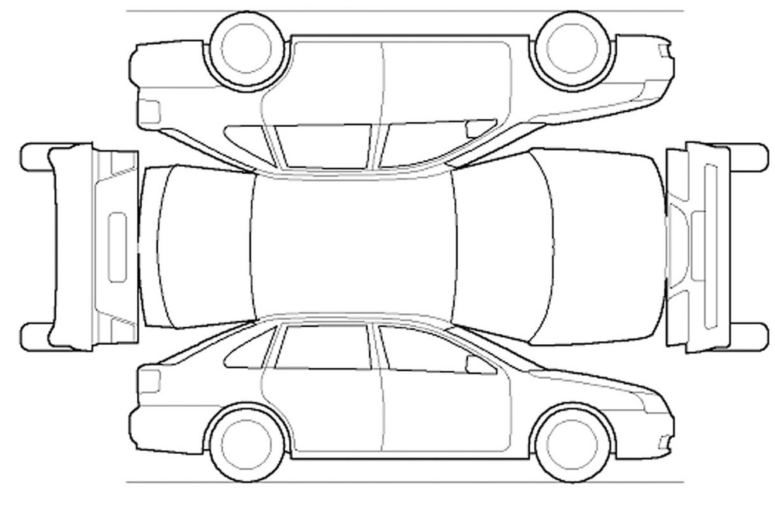

Za označevanje polj si pomagajte s kodiranjem, ki je analogno kodiranju šahovskih polj.

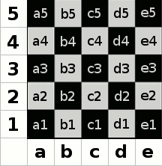

 | IZMERJENE DEBELINE NANOSA |  |  |  |  |  |  |  |  |  | PO VRSTICAH
 | a |  | b |  | c |  | d |  | e |  | POVPR. | ST.DEV.
5
4
3
2
1
 | POVPR. | ST.DEV. | POVPR. | ST.DEV. | POVPR. | ST.DEV. | POVPR. | ST.DEV. | POVPR. | ST.DEV. | ZA CELOTNO POVRŠINO
 |  |  |  |  |  |  |  |  |  |  | POVPR. |  | ST.DEV.
PO STOLPCIH

 | IZMERJENE DEBELINE NANOSA |  |  |  |  |  |  |  |  |  | PO VRSTICAH
 | a |  | b |  | c |  | d |  | e |  | POVPR. | ST.DEV.
5
4
3
2
1
 | POVPR. | ST.DEV. | POVPR. | ST.DEV. | POVPR. | ST.DEV. | POVPR. | ST.DEV. | POVPR. | ST.DEV. | ZA CELOTNO POVRŠINO
 |  |  |  |  |  |  |  |  |  |  | POVPR. |  | ST.DEV.
PO STOLPCIH

Vprašanja:
- Od česa je odvisna različna debelina nanosov, če vemo, da je vozilo strojno barvano?
- S takšnim merjenjem lahko ugotovimo, ali je bilo vozilo popravljano in kje je bilo?
- Zakaj se razlikujejo debeline nanosov stebričkov in večjih površin (vrata, pokrov motorja)?
- Ali nas pri meritvi debelin nanosov lahko zavede morebitni vosek ali smola na površini?
- Zakaj ne moremo meriti debelin nanosov na polimernih delih vozila?

Odgovori:

Merjenje debelin, dolžin, premerov na zavornih materialih

Naloga:

Stranka je pripeljala na servis svoje vozilo s trditvijo, da ob zaviranju vozilo trese. Preglednik je na testni vožnji postavil domnevo, da so prednji diski na vozilu zelo verjetno skrivljeni, saj ob različnih hitrostih vozilo trese v odvisnosti s spreminjanjem hitrosti.

Za vozilo tipa M1 pridobi vse potrebne podatke iz TEHNIČNE DOKUMENTACIJE (autodata, workshopdata, …) za meritve dimenzij zavornih materialov na tem vozilu. Podatke prikaži pod poglavjem Tehnične zahteve za zavorne materiale za pregledovano vozilo. Pri tem izpostavi tudi morebitne zakonske omejitve za opravljen tehnični pregled vozila in za neopravljen tehnični pregled.

Za vozilo, ki ga boste dobili na praktični vaji najprej popišite potrebne podatke iz ustrezne pripadajoče dokumentacije. Izberi ustrezno merilno metodo in izvedi ustrezno meritev na danem vozilu. Dobljene rezultate nato evalviraj glede na zakonske zahteve in podaj svojo oceno tehnične sposobnosti merjenega vozila. Izvedi ustrezen servisni poseg na vozilu, da zagotoviš vsem zakonskim zahtevam za ves zavorni material.

Izpišite podatke o merilnih napravah (merilna ura, vzdolžno pomično merilo,.):

Opišite vozilo, na katerem boste izvajali meritev (znamka in tip, številka šasije VIN, prostornina motorja, neto moč motorja, itd.):

Opišite merilno mesto, na katerem boste izvajali meritev (kje se nahaja, potrebna spremljajoča dokumentacija merilnika,..).

Podatki iz tehnične dokumentacije pregledovanega vozila za zavorne materiale:
- Zavorne ploščice:
- Zavorni diski:
- Dovoljene minimalne mere:
- Dovoljena opletanja:

Vprašanja:
- Od česa so odvisne minimalne debeline zavornih ploščic in zavornih diskov?
- Kakšen je pravilni način merjenja s pomičnim merilom in z mikrometrskim zunanjim merilnikom?
- Zakaj začne disk opletati in kateri so vzroki za to?
- Kateri material,ki so ga v zgodovini uporabljaji za torne zavorne ploščice, je sedaj zelo prepovedana sestavina teh oblog in zakaj?

Odgovori:

Zaključek vaje

Prosim ocenite vajo, njeno strukturo in jasnost vprašanj! Vaša ocena bo vplivala zgolj na izboljšavo vaje za prihodnje generacije študentov (z oceno 5 označite odlično pripravljeno vajo in z oceno 1 označite zelo slabo pripravljeno vajo).

Kaj bi na tej vaji spremenili/odvzeli/dodali?

Koliko časa ste izpolnjevali poročilo za to vajo?

Navedite literaturo, s katero ste si pri izpolnjevanju poročila pomagali. Navedite tudi morebitne citate iz literature.

